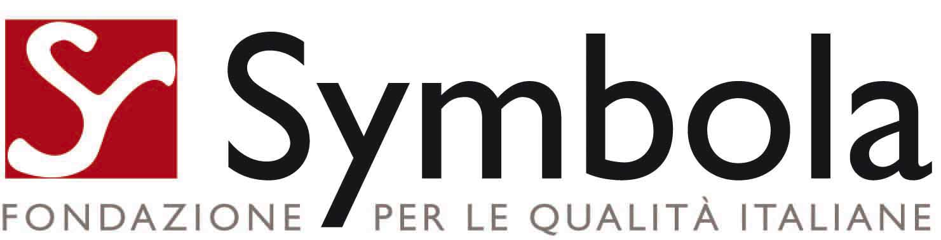 12.12.2005

NASCE LA CAMPIONARIA DELLE QUALITA’ ITALIANE

Sarà la fiera della soft economy: esordirà a Fiera Milano nel marzo 2007 grazie all’accordo tra Expocts e Symbola

Sarà il luogo d’incontro fra chi in Italia crea, produce e offre qualità e chi da tutto il mondo cerca la qualità italiana. Si chiama “Campionaria delle qualità Italiane” e aprirà i battenti nel marzo 2007. La manifestazione, la prima dedicata alla soft economy e l’unica nel suo genere, è il frutto dell’accordo tra EXPOCTS (società detenuta per il 51% da Fiera Milano Spa e per il 49% dall’Unione del Commercio di Milano) e Symbola - Fondazione per le qualità italiane, che proprio della promozione e della messa in rete delle eccellenze nazionali ha fatto la sua missione

“Oggi i tanti attori del made in Italy e della qualità italiana si muovono spesso in ordine sparso – spiegano i promotori - noi vogliamo dare loro una ribalta internazionale. Vogliamo creare una connessione fra il forte desiderio dell’Italia - dei suoi prodotti, del suo stile di vita, della sua creatività - che c’è nel mondo, e chi può rispondere al meglio a quella domanda.” La Campionaria delle qualità italiane sarà aperta a tutte le declinazioni della qualità italiana: dai prodotti tipici alle nuove tecnologie, dall’efficienza energetica al marketing territoriale, dal manifatturiero ai settori di punta dell’industria, dalla promozione culturale alle aree protette, al turismo.

“Sarà una fiera in grado di dare spazio e visibilità a un mercato per certi versi nascosto – spiega Carlo Bassi, amministratore delegato di EXPOCTS – ma un mercato che è costituito da realtà produttive importanti. Con la Campionaria delle qualità italiane, una delle principali imprese come Fiera Milano ha deciso di valorizzare maggiormente la realtà delle Pmi di qualità”.

“In tutto il mondo lo stile di vita italiano - spiega Ermete Realacci – la qualità dei nostri prodotti, l’immaginario legato ai nostri paesaggi e alle città d’arte sono percepiti come valori fortissimi, sono merce pregiata e ricercata: dagli Stati Uniti alla Cina, dove da una parte cresce il numero di punti vendita di marchi italiani, dall’altra fioccano le imitazioni del made in Italy. E’ su questi valori che dobbiamo fare leva: nuove tecnologie e saperi tradizionali, paesaggi, turismo e ricerca scientifica, cultura e innovazione, coesione sociale e industrie d’avanguardia. E’ la sfida della Soft Economy. E’ la sfida di Symbola – Fondazione per le qualità Italiane. L’incontro con Expocts e la nascita della Campionaria delle Qualità Italiane sono un passaggio decisivo di questo progetto”.

12 dicembre 2005

